ДОО „Спортски центар“ Беране



Извјештај о раду за 2025. годину
са финансијским исказом

САДРЖАЈ

Увод......................................................................................................... 2
Организациона структура...................................................................... 4
Извјештај о раду на Фудбалском стадиону.......................................... 5
Извјештај о раду Спортске дворане..................................................... 11
Опширније о раду Спортског центра................................................... 17
Финансијски извјештај.......................................................................................... 30
Закључак................................................................................................ 38

ДОО „СПОРТСКИ ЦЕНТАР“
ИЗВЈЕШТАЈ О РАДУ ЗА 2025. ГОДИНУ

УВОД
Извјештај о раду Друштва са ограниченом одговорношћу Спортски центар Беране, урађен за период од 12 мјесеци, односно за период јануар – децембар 2025.године.
Основна дјелатност Друштва је од јавног интереса и остварује се кроз пружање услуга врхунском - аматерском спорту у такмичарском и тренажном процесу као и услуга спортске рекреације.
ДОО Спортски центар Беране обавља послове од јавног интереса, који по природи спадају у дјелатности од општег интереса.
У склопу основних дјелатности Друштва континуирано су предузимане активности на повећавању квалитета пружања услуга, како према спортским клубовима тако и према грађанству.
Спортски центар Беране је комплекс који испуњава високе стандарде за одржавање утакмица, припрема и других спортских, културно-умјетничких манифестација.
Гарант томе су садржаји у нашем центру, Спортска хала - дворански спортови у чијем садржају се налази спортска aмбуланта, теретана, сала за борилачке спортове, фитнес центар, а у оквиру Фудбалског стадиона су фудбалски терен са атлетском стазом, помоћни терени са природном и вјештачком подлогом, спортски бифе, новинарска ложа и прес сала.
Повољни климатски услови, смјештајни капацитети, ажурност радника Спортског центра уз све наведене садржаје су сигуран пут ка спортском успјеху а константним унапређивањем своје понуде отварају се врата, не само спортистима, већ и свим грађанима Берана.

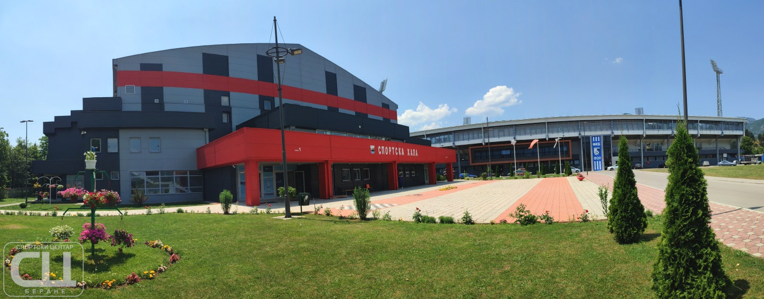
( Слика Спортског центра Беране )

Током протекле године, примарни фокус Спортског центра био је на даљем унапређењу инфраструктуре и подизању квалитета услуга за све наше кориснике.
Посебну пажњу посветили смо модернизацији простора за тренинге и такмичења, како бисмо врхунским спортистима и клубовима обезбиједили оптималне услове за постизање врхунских резултата у индивидуалним и колективним дисциплинама.

Нисмо заборавили ни рекреативце, којима смо кроз уређење амбијента и очување спортског духа омогућили пријатан и функционалан простор за свакодневне активности. Наш циљ остаје исти: да сваки посјетилац осјети професионализам и позитивну енергију којом наш тим одише.

Може се констатовати да смо у претходној години, са организационог аспекта, остварили изузетно задовољавајуће резултате. Све спортске и друге манифестације реализоване су на високом организационом нивоу, уз поштовање планираних активности и утврђених стандарда.
ОРГАНИЗАЦИОНА СТРУКТУРА

По основу уговора о раду на неодређено вријеме, ДОО ,,Спортски Центар“ броји 48 радника.
Када је у питању полна структура запослених, 72 процента чине мушкарци, 38 процента жене.

ИЗВЈЕШТАЈ О РАДУ НА ФУДБАЛСКОМ СТАДИОНУ ЗА 2025. ГОДИНУ

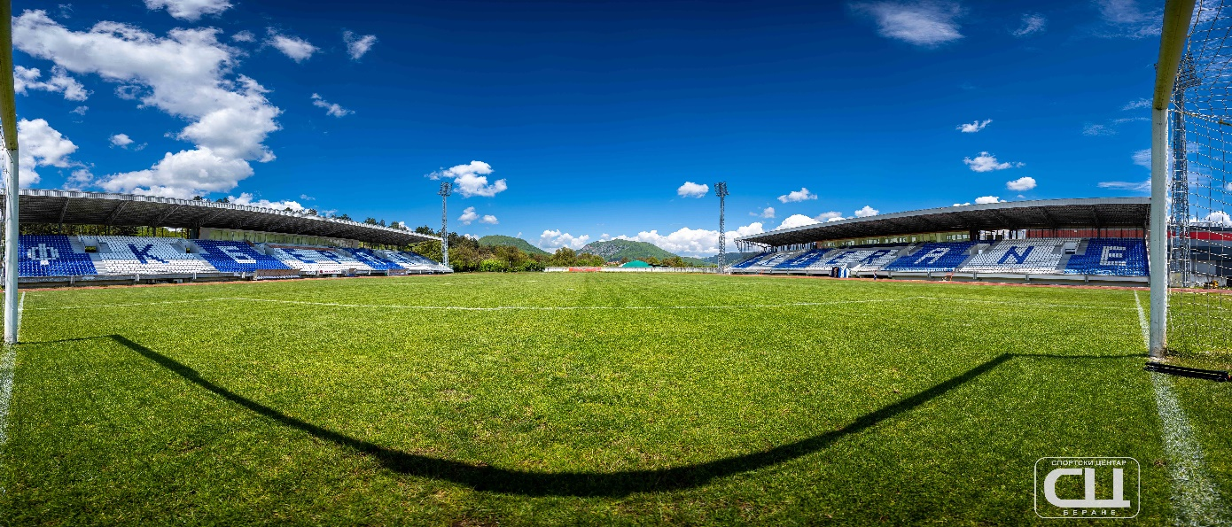
( Слика градског стадиона )
У 2025. години терене фудбалског стадиона за тренинге, утакмице и остале активности, користили су следећи спортски и други колективи:

* ФК „Беране“
* ОФК „Беране“
* ФК ,,Академија"
* ФК „Језеро“ ( Плав )
* ЖФК „Цветекс“ ( Беране )
* ФК ,,Јединство“ ( Бијело Поље )
* ФК „Бокељ“ ( Котор )
* АК „Лим“

* Академија фудбала ,,Саша Илић“
* Академија фудбала ,,Титан“
* КК „Лим“
* Европски трофеј Црна Гора
* Фудбалски савез Црне Горе
* РК „Беране“
* БК „Раднички“
* Кошакркашка репрезентација Црне Горе
* Општина Беране
* Секретаријат за Спорт
* ОШ „Вук Караџић“
* ЈУ Средња стручна школа-електро
* Средња медицинска школа
* Гимназија „Панто Малишић“
* Тренери ( Полагање за тренерску лиценцу )
* Ветерани Берана
* Беране трчи 2025 ( Фестивал трчања )

Статистика броја тренинга и утакмица на стадиону и помоћним теренима:

 | Име | Тренинг | Утакмица | Остало
1. | ФК Беране | 155 | 21 | 6  Прес сала
2. | ФК Беране  ( мл. катег. ) | 456 | 67 | -
3. | ОФК Беране | 245 | 11 | -
4. | ФК Академија | 274 | 12 | 2  Прес сала
5. | ФК Језеро ( Плав ) | - | 22 | 3
6. | ЖФК Цветекс | 50 | 10 | 1  Прес сала
7. | ФК Јединство  ( Бијело Поље ) | - | 2 | 1  Прес сала
8. | ФК Бокељ ( Котор ) | 1 | - | -
9. | АК Лим | 86 | - | -
10. | Академија фудбала Саша Илић | 20 | 7 | 3  Прес сала
11. | Академија фудбала Титан | 6 | - | -
12. | KK Лим | 1 | - | -
13. | Европски Трофеј Црна Гора | - | - | 1  Турнир
14. | ФСЦГ | - | 1 | 5  Турнир
15. | ФСЦГ | - | - | 6  Прес сала
16. | РК Беране | 2 | - | -
17. | БК Раднички | 4 | - | -
18. | Кошаркашка репрезентација Црне Горе(јуниоти - кадети) | 6 | - | 8  Прес сала
19. | Општина Беране | - | - | 3  Прес сала
20. | Секретаријат за спорт | - | - | 5  Прес сала
21. | ОШ Вук Караџић |  |  | 2  Крос
22. | Средња стручна школа-електро | - | - | 2  Крос
23. | Средња мед. Школа | - | - | 1  Крос
24. | Гимназија Панто Малишић | - | - | 2  Крос  1 Прес сала
25. | Полгање за лиценцу тренера | - | 2 | 2  Прес сала
26. | Ветерани Берана | - | 1 | -
27. | Беране трчи 2025 | - | - | 1  Полумаратон
 | Укупно: | 1.306 | 156 | 55

Укупан број: * 1.306 тренинга
* 156 утакмица
* 55 осталих активности

Напомена: Екипа ФК Језеро из Плава утакмице Прве лиге одиграва на нашим теренима.
У 2025. години одиграно је 16 утакмица у ноћном и полу ноћном термину.
( Утакмице су одиграле екипе ФК Беране и ФК Језеро из Плава )
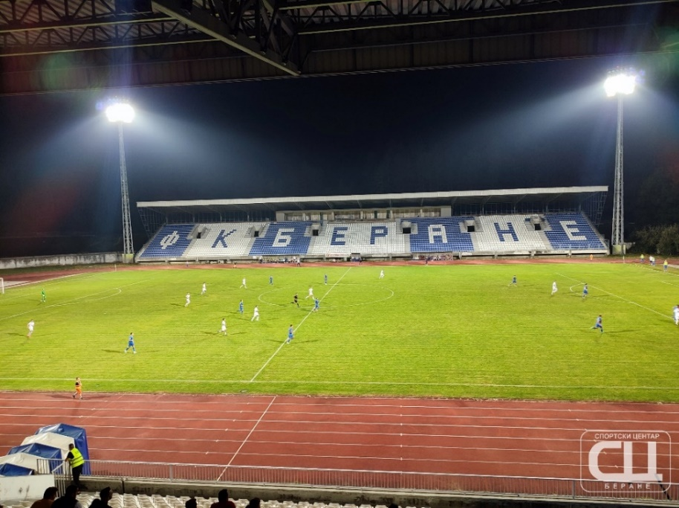
( Слика са утакмице у ноћном термину )

Прес центар који се налази на фудбалском стадиону, коришћен је за 55 различитих термина, од стране горе наведени спортских и осталих колектива.
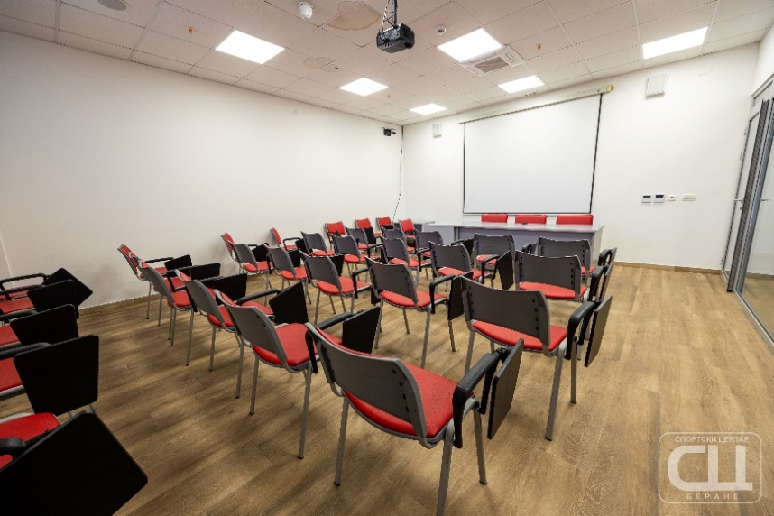
( Слика прес центра)

У претходној години уз мјесечну надокнаду изнајмљено је пет локала на источној трибини стадиона, за потребе следећих корисника:

- КК ,, Лим “
- ОКК ,, Иванград “
- ЖОК ,, Иванград 2011 “
- ЖФК ,, Цветекс “
- ОФК ,, Беране “
- Лукас бет
- Спортски бифе ( 2 пута )

ИЗВЈЕШТАЈ О РАДУ СПОРТСКЕ ХАЛЕ ЗА 2025. ГОДИНУ

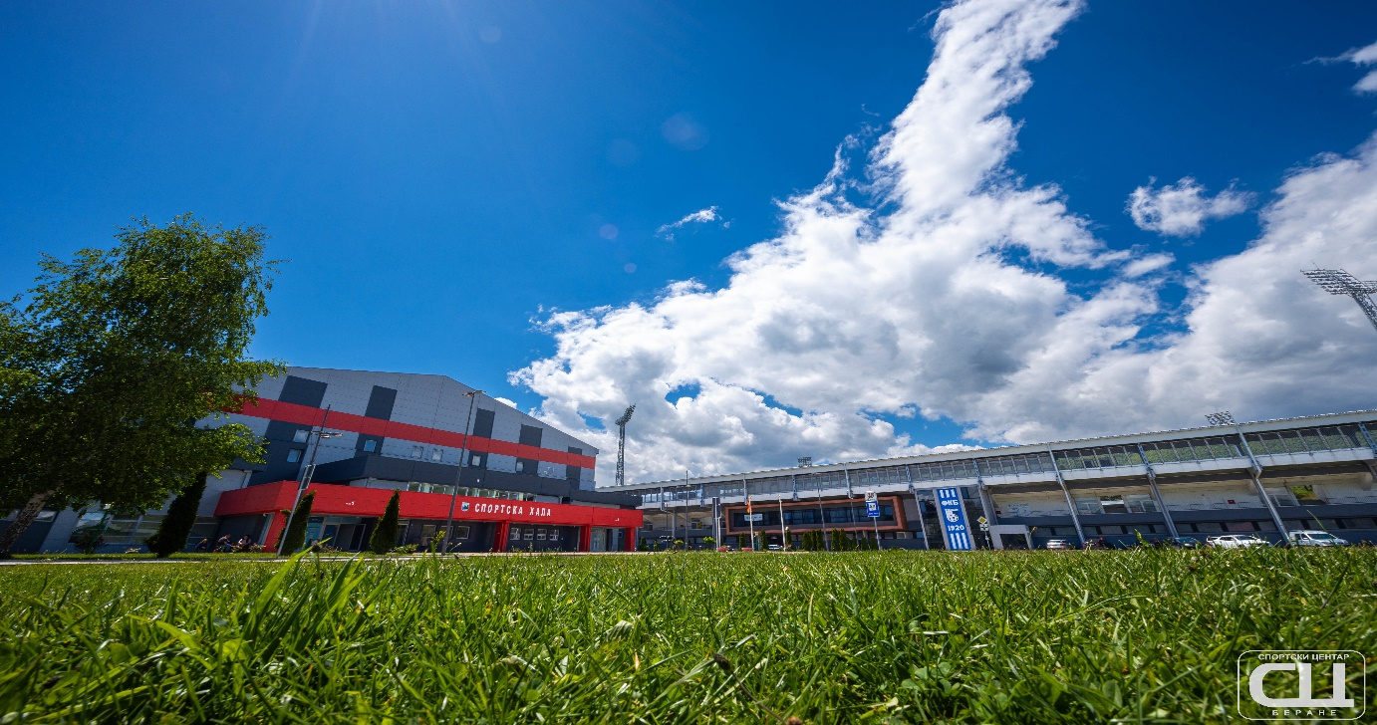
( Слика спортске хале )

У 2025. години терене спортске хале за тренинге, утакмице и остале активности, користили су следећи спортски и други колективи:

- РК „Беране 1949“
- ЖРК „Беране 2003“
- ЖРК „Комови“
- ОКК „Иванград 2016“
- КК „Лим“
- ЖОК „Иванград 2011“
- Карате клуб
- Ју Јутсу „Пантер“
- БК „Раднички“
- КУД Коло
- Фитнес ( СЦ Беране )
- Рекреативци
- СТК ,,Будим“
- Кошаркашки савез Црне Горе
- Школске установе ( Школски спорт )
- Општина Беране ( Међународни сајам пољопривреде, прехране и домаће радиности, Светосавска академија )
- Циркус „Микијус“
Статистика броја тренинга и утакмица у спортској хали:

 | Име | Тренинг | Часова | Утакмица | Остало
1. | РК Беране 1949 (сен/кад) | 282 | 519.5 | 23 | -
2. | ЖРК 2003 Беране | 123 | 146 | 8 | -
3. | ЖРК Комови | 127 | 197.5 | 11 | -
4. | ОКК Иванград 2016 | 167 | 214.5 | 9 | -
5. | КК Лим (I тим/млађ. кат.) | 227 | 302 | 29 | -
6. | ЖОК Иванград 2011 | 146 | 159.5 | 5 | -
7. | Карате клуб | 119 | - | - | -
8. | Ју Јутсу Пантер | 30 | - | - | -
9. | БК Раднички | 93 | - | - | -
10. | КУД Коло | 120 | - | - | -
11. | Фитнес (СЦ Беране) | 351 | - | - | -
12. | Рекреација | 192 | - | - | -
13. | Школски спорт | - | - | - | 2 Дана
14. | СТК Будим | - | - | - | 2 Дана
15. | Међународни сајам пољопривреде, прехране и домаће радиности | - | - | - | 1 Дан
16. | Кик бокс Беране | - | - | - | 1 Дан
17. | Кошаркашка репрезентација Црне Горе | 120 | - | 6 | -
18. | Стонотениски савез Црне Горе | - | - | - | 5 Дана
 | Укупно хала: | 1.384 | 1.539 | 91 | 11
 | Укупно мала сала: | 713 | - | - | -

Укупан број: * 2.097 тренинга
* 1.539 часова
* 91 утакмица
* 11 осталих активности

У просторији која се налази на источном дијелу спортске хале смјештена је амбуланта, која пружа физиотерапеутске услуге нашим корисницима.
Број корисника који је користио услуге амбуланте Спорског центра:
- Вјежбе - 13 третмана,
- Масажа – 220 третмана.

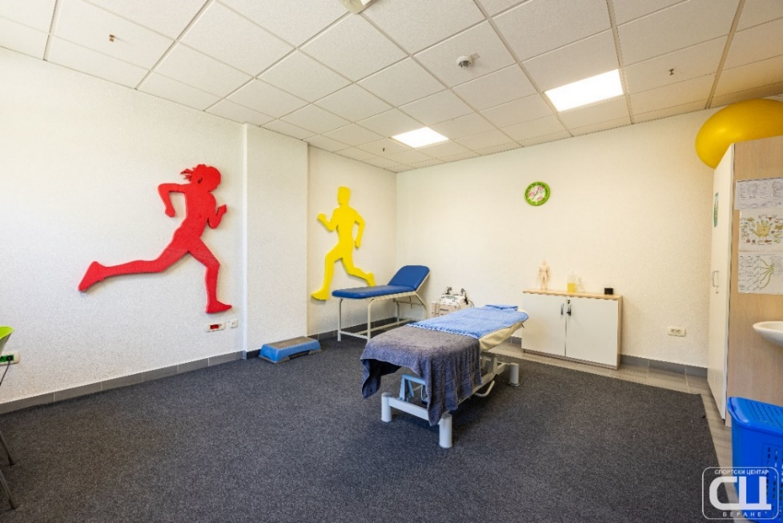
( Слика амбуланта )

На источној страни спортске хале налазе се још три локала, од којих се два издају на мјесечном нивоу рукометном клубу Беране и министарству еколошко-просторног планирања и урбанизма.

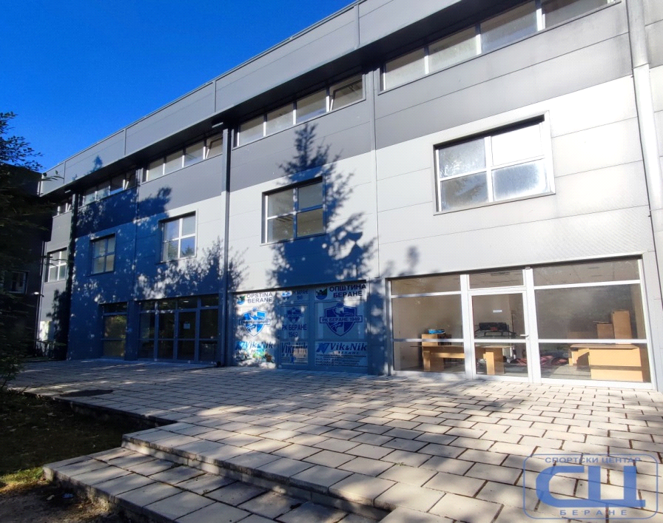
( Слика локала )
Спортски центар на мјесечном нивоу издаје простор код старе хале спортова за потребе следећих ауто школа:
- Ауто школа Викторија
- Ауто школа Митровић
- Ауто школа Дабетић

Теретана која се налази испод западне трибине у спортској хали, у 2025. години бројала је 2.376 чланова на дневном, недељном и мјесечном нивоу.
Статистички подаци за теретану не обухватају спортске клубове који су већ корисници Центра, иако већина њих редовно користи и ове садржаје у оквиру својих тренажних процеса.
Обрачун за спортисте се врши на мјесечном нивоу уз фактуре које се достављају клубовима.

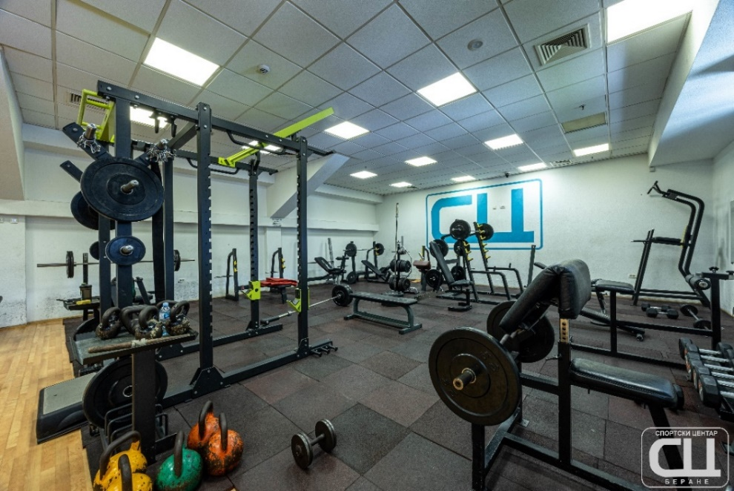
( Слика теретане )

ОПШИРНИЈЕ О РАДУ СПОРТСКОГ ЦЕНТРА

- 17. фебруар.
У оквиру пројекта "Super school", који реализује ЈУ Средња стручна школа Беране, ученици из Приштине и ученици наведене школе посјетили су наш центар.

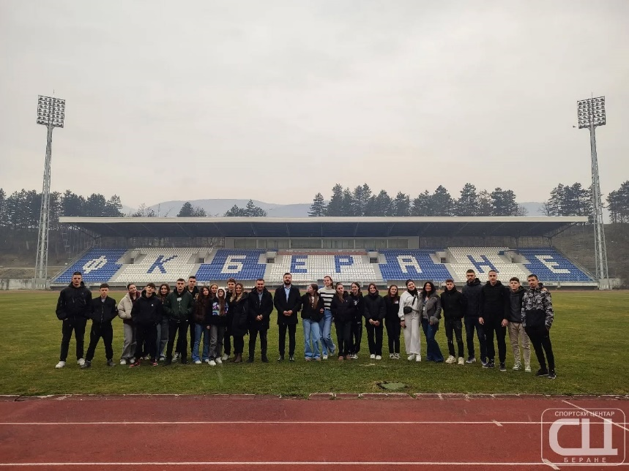
( Слика ученика )

- 19. фебруар.

У организацији Фудбалског савеза Црне Горе у прес сали нашег центра одржан је семинар за Grassroots програм.

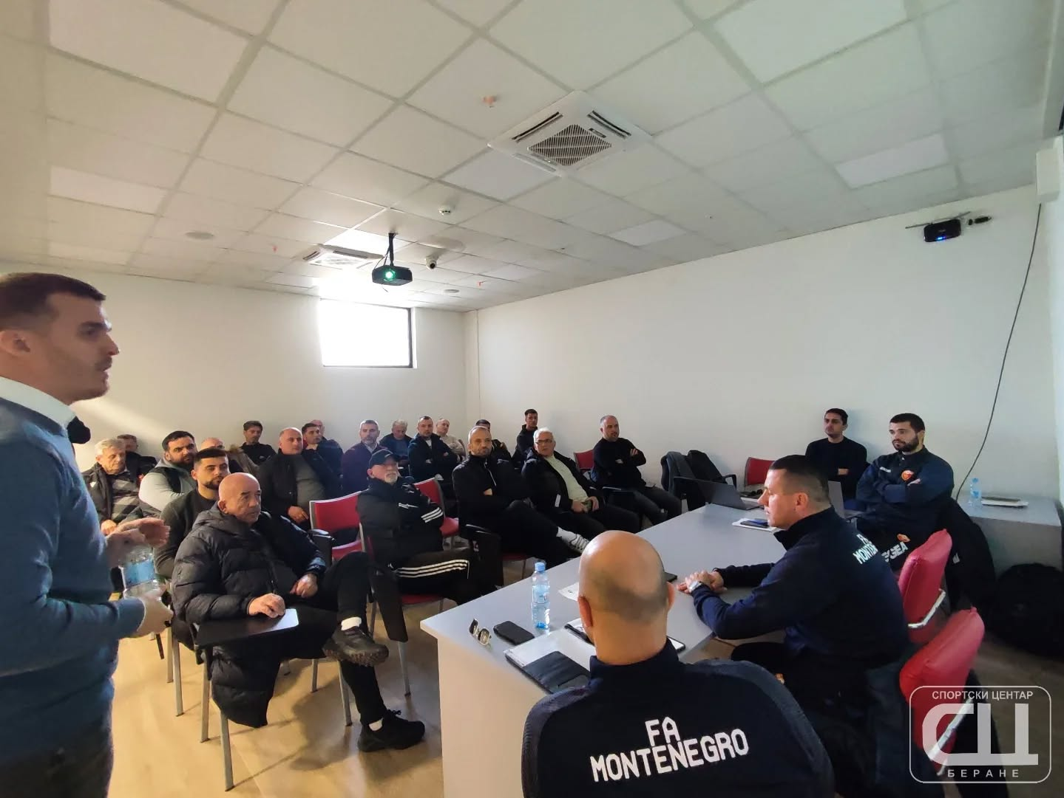
( Слика семинара )

- 22. март.
У организацији European Trophy Montenegro ( Европски Куп Црна Гора ) у нашем центру одржан је турнир за д‌јецу 2014. годиште.
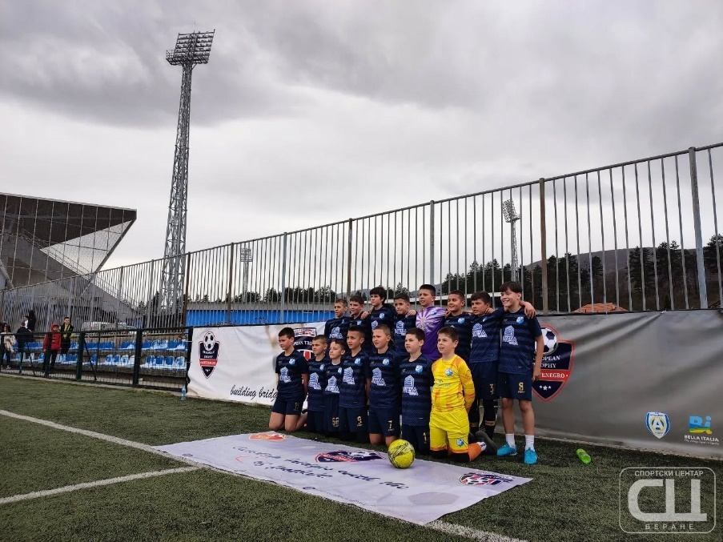
( Слика са турнира European Trophy Montenegro )

- 14. април.

У периоду 14. априла до 10. маја у нашем центру одржан је тренинг камп фудбалске акдемије Саше Илића, на којем су учествовале двије групе по 30 дјечака из Енглеске, узраста од 16 до 18 година.

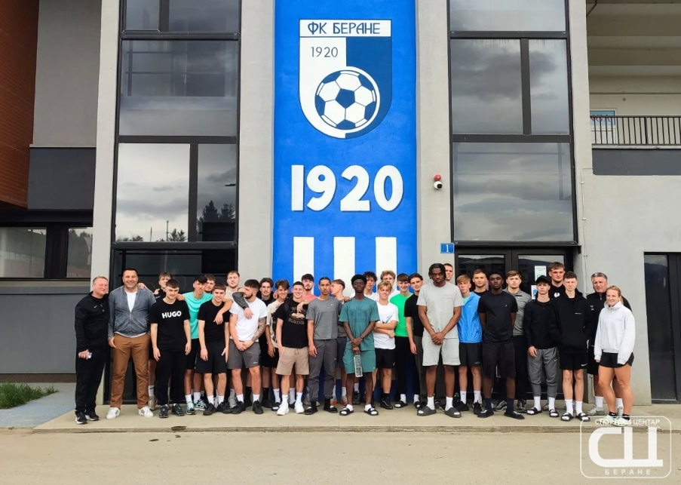
( Слика академије Саша Илић )

- 15. мај.

Под слоганом "Фудбал за јединство“, одржан је фестивал фудбала у организацији Фудбалског савеза Црне Горе.
Више од 70 д‌јеце учествовало је у овом спортском догађају, чији је главни циљ била промоција социјалне инклузије и интеграције избјеглица и особа без држављанства кроз спорт.

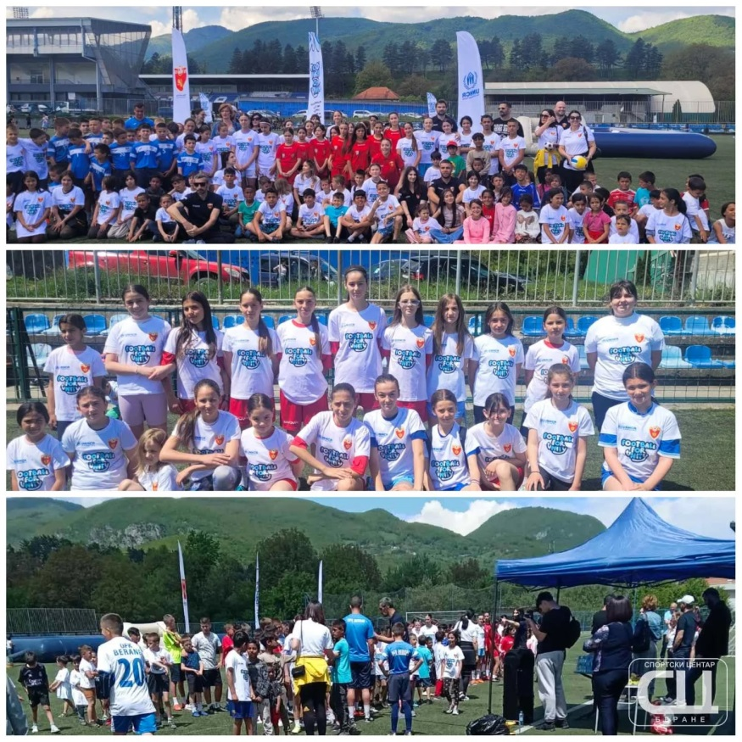
( Слика фестивала фудбала)

- 24.мај.

У спортској хали је одржан семинар борилачких вјештина.

- 1.Јун.

Кик бокс турнир „Берански побједник 2025“.
Организатор турнира Кик бокс клуб Беране.

- 9.јун.

У организацији Општине Беране, БК Раднички и Боксерског савеза Црне Горе, у спортској хали одржан је Међународни боксерски турнир ,, Беранска рукавица 2025 " - Меморијал Жарко Нишавић Далтон.
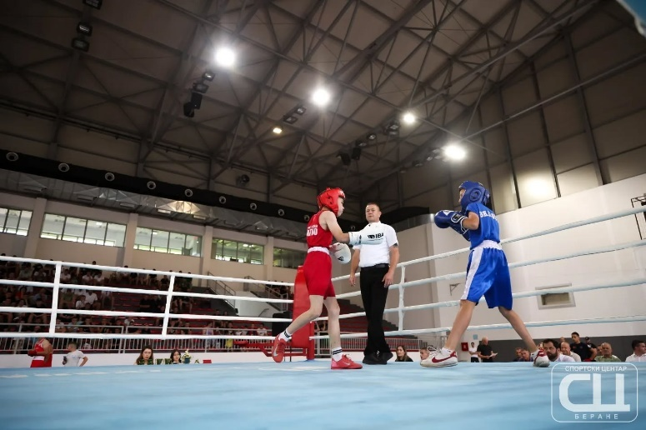
( Слика „Беранска рукавица 2025“ )
- 25.јун.
У периоду од 25. јуна до 23. јула, одржане припреме младих кошаркашких репрезентативаца Црне Горе ( јуниори и кадети ), у склопу припрема за Европска првенства.
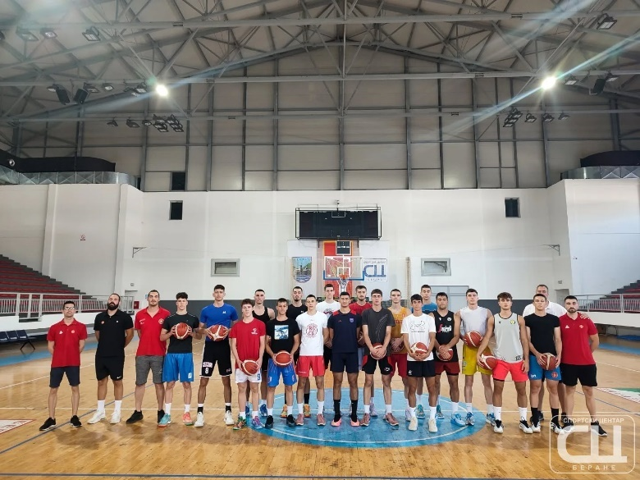
( Слика кошаркашке репрезентације Црне Горе)
- 01.јул.

Међународни фудбалски капм за дјецу од 7 до 14 година.
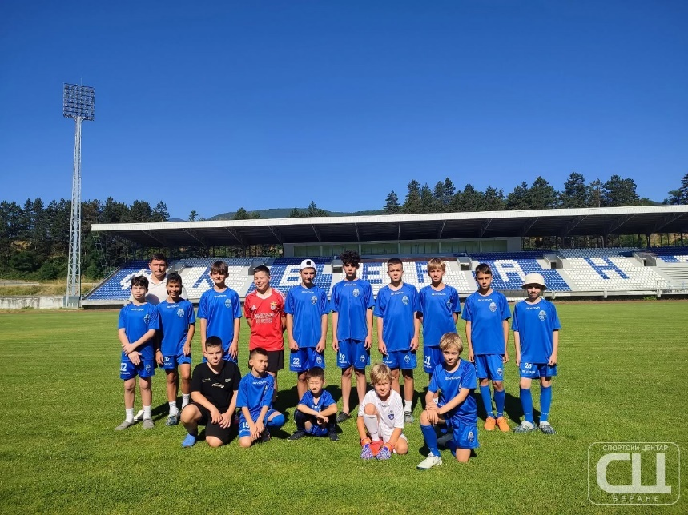
( Слика учесника капма)
- 12.јул.
Пријатељске утакмице Црне Горе и репрезентације Босне и Херцеговине.
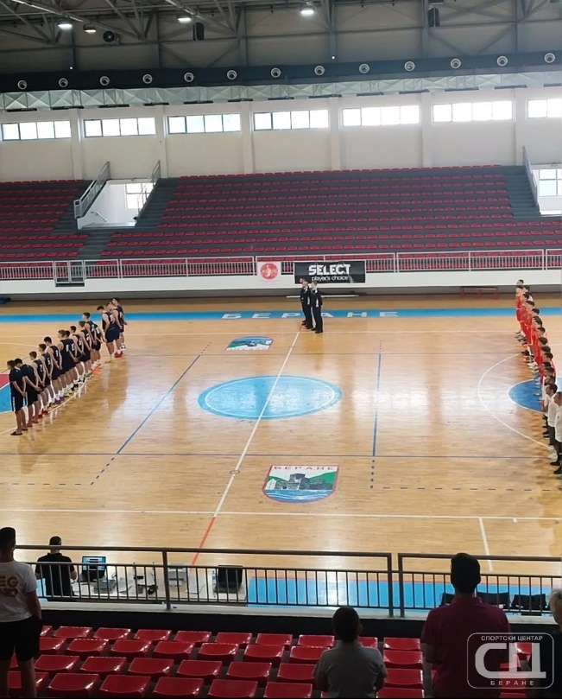
( Слика утакмице Црне Горе и Босне и Херцеговине )

- 19.јул.

Јуниорска репрезентација Црне Горе одиграла је двије припремне утакмице против селекције Сјеверне Македоније у склопу припрема за Европско првенство.

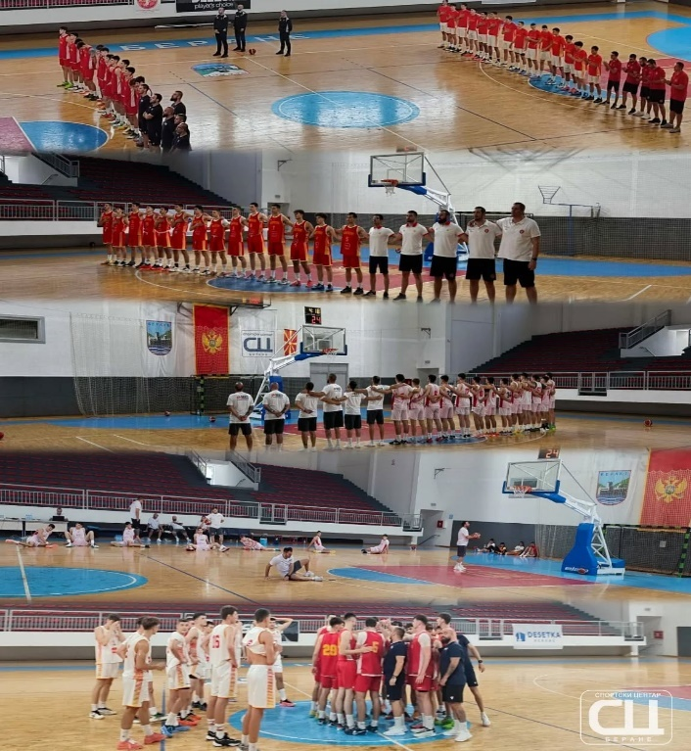
( Слика утакмице Црне Горе и Сјеверне Македоније )

- 27.јул.

Екипа ветерана Будућности из Савиног Села (општина Врбас), одиграла је пријатељску утакмицу против ветерана нашег града – Берана.

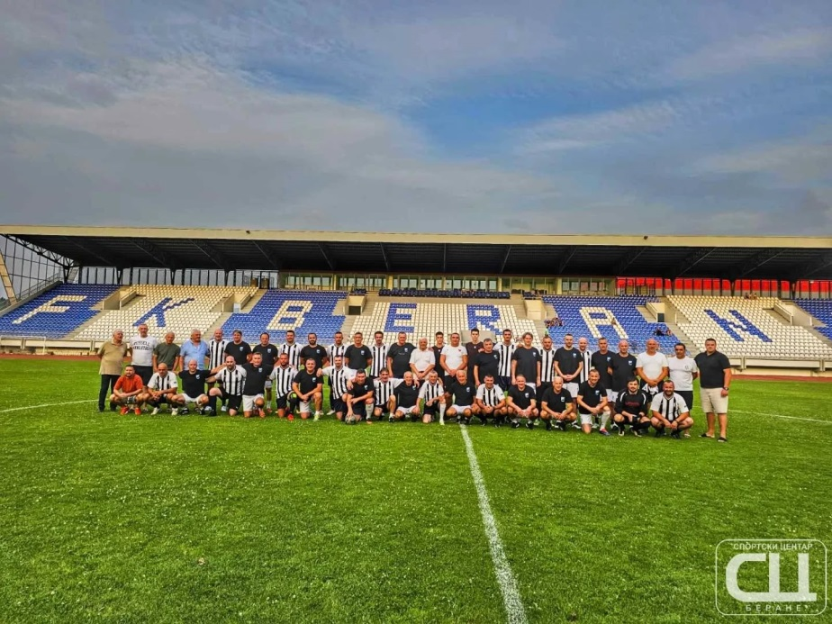
( Слика утакмице ветерана)

- 05.август.

05. i 07. августа, одигране су пријатељске утакмице између омладинских репрезентација Црне Горе и Грузије.

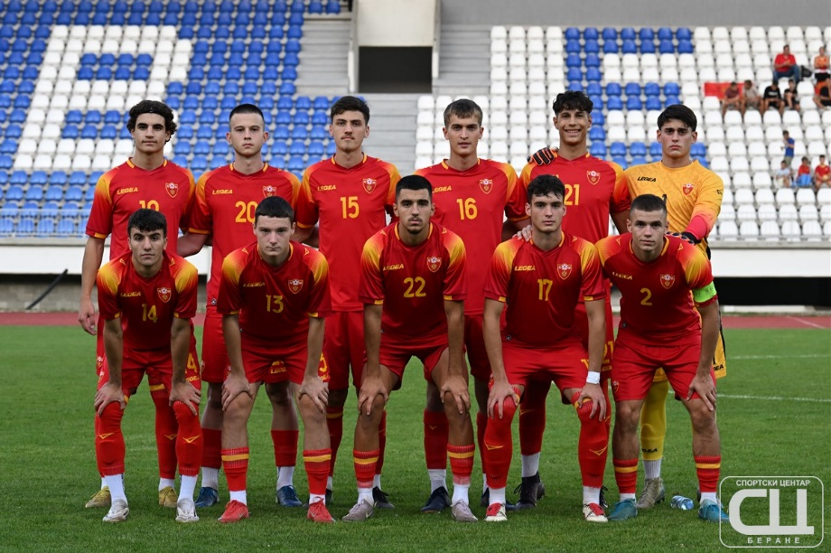
( Слика репрезентације Црне Горе )

- 21. август.

У организацији Спортског центра и Општине Беране од 21. августа до 01. септембра, одржан је традиционални турнир у малом фудбалу „Дани фудбала Беране 2025“.

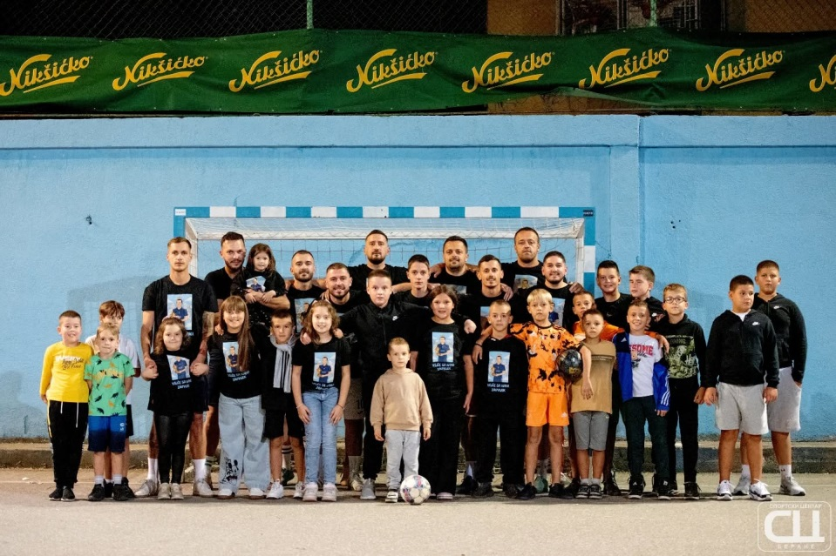
( Слика освајча турнира „ Студио Војче“ )

- 18. август.

У периоду од 18. до 25. августа у спортској хали, одржане су припреме свих селекција (м/ж) стонотениске репрезентације Црне Горе.

Припреме су реализоване у склопу учешћа на Међународном меморијалном турниру „Никица Кели Вујадиновић“ који се одржао у нашем центру.

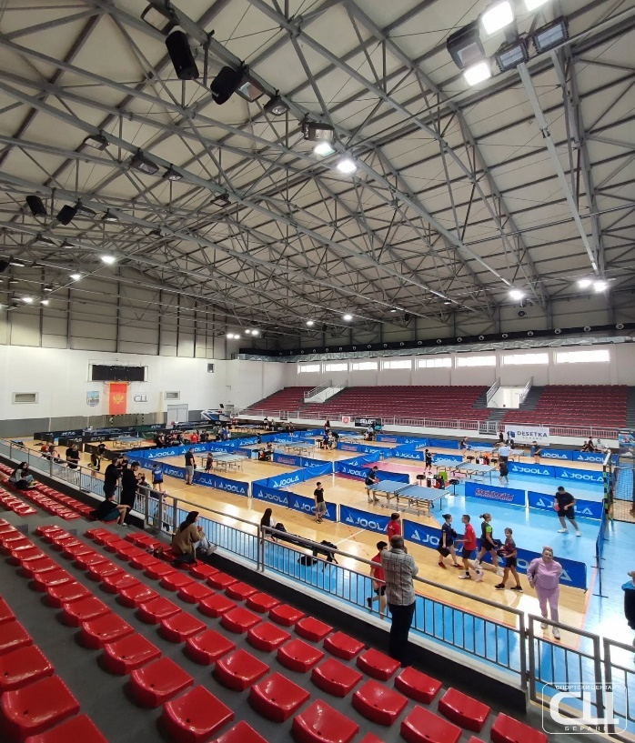
( Слика турнира „Никица Кели Вујадиновић“ )

- 02. октобар.

У сарадњи Општине Беране, Спортског центра Беране са компанијом ЕПЦГ Солар градња, на крововима Спортске хале и Градског стадиона постављени су соларни панели.

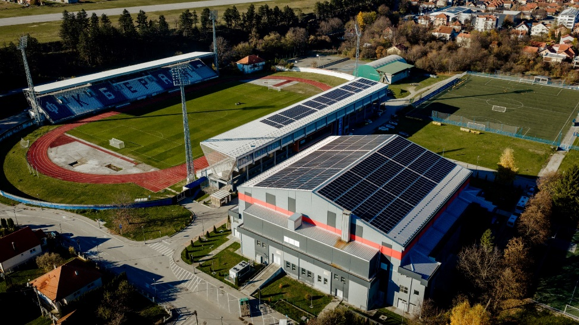
( Слика панела )

- 04. октобар.

Пети Међународни сајам пољопривреде, прехране и домаће радиности одржан је 4. октобра 2025. године у спортској хали.

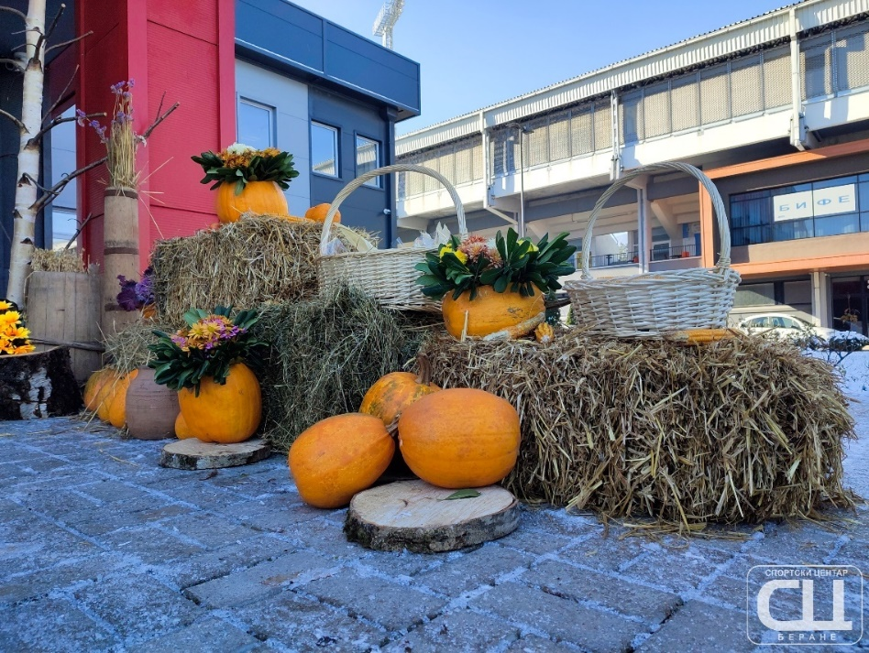
( Слика Међународни сајам пољопривреде, прехране и домаће радиности )

- 16. октобар.

У спорткој хали одржана је представа циркуса „Микијус“.

- 14. новембар.

У спортској хали је одржано такмичење у обарању руку ( дјечији узраст).

- 25. новембар.

16 дана активизма против насиља над женама.
Ученицки парламент и Волонтерски клуб Гимназије "Панто Малишић", уз подршку Центра за социјални рад за општине Беране, Андријевица и Петњица, организовали су спортски турнир мјешовитих екипа у одбојци и кошарци.

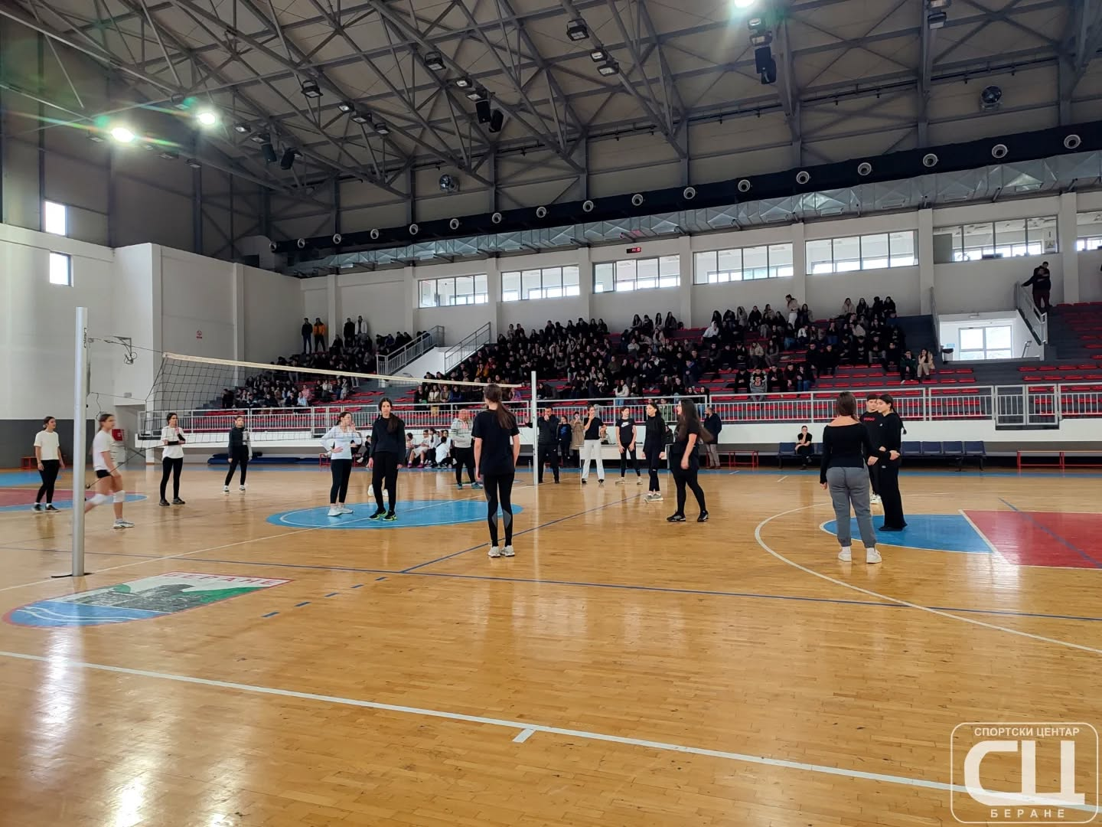
( Слике турнира )

- 26. новембар.

26. и 27. новембра у спорткој хали одржан је школски турнир у одбојци и кошарци, на којем су учествовали ученици Средње стручне школе и Гимназије „Панто Малишић“.

- 17. децембар

У организацији Кунг фу клуба Беране, 17. и 19. у спортској хали је одржан предтурнир за обарање Гинисовог рекорда.

- Када је ријеч о источној трибини, на којој се радови реализују у сарадњи Фудбалског савеза Црне Горе и Општина Беране, активности су настављене у складу са договореном динамиком.
Током претходне године изведени су радови на постављању инсталација, реализацији унутрашњих радова, постављању ВИП ложе, инвентара, заштитних ограда и других пратећих елемената.

- Поред наведеног, Спортски центар је пружио подршку у реализацији Фестивала трчања „Беране трчи 2025“ и Европске недеље спорта.

Такође, активно смо учествовали у организацији кросева за основне и средње школе, као и бројних других манифестација одржаних у нашем центру током године.

ФИНАНСИЈСКИ ИЗВJЕШТАЈ ЗА 2025.годину
 | Завршни рачун за 2024 | Завршни рачун за 2025 | План за 2025 | Индекс (%)
Укупан приход | 525,384.82 | 572,372.85 | 599,610.00 | 95
Укупан расход | 552,971.84 | 580,702.93 | 599,610.00 | 96
Разлика | -27,587.02 | -8,330.08 | - | -

Друштво са ограниченом одговорношћу „Спортски центар“ Беране пословну 2025.годину остварило је са негативним финансијским резултатом,како слиједи:
- Укупни приходи у 2025.години 572,372.85 евра
- Укупни расходи у 2025.години 580,702.93 евра
- Губитак у 2025.години 8,330.08 евра
ПРИХОДИ
ОПИС | Завршни рачун за 2024 | Завршни рачун за 2025 | План за 2025 | Индекс (%)
СОПСТВЕНИ ПРИХОД ОД ПРОДАЈЕ УСЛУГА, ПРИХОД ОД СУБВЕНЦИЈА,ДОНАЦИЈА,ДР.ФИНАСИЈСКИ ПРИХОД | 205,384.82 | 212,372.85 | 212,000.00 | 100
Приход од продаје услуга | 140,080.62 | 141,264.50 | 152,000.00 | 92
Приход од продаје робе у малопродајном објекту | 30,023.20 | 35,784.60 | 25,000.00 | 143
Приход од субвенција | 16,188.50 | 13,220.75 | 18,000.00 | 73
Приход од донација-спонзорство | 2,386.50 | 2,097.00 | 2,000.00 | 104
Приход од закупа локала | 16,706.00 | 18,106.00 | 15,000.00 | 120
Остали приход | - | 1,900.00 | - | -
ОПШТИНА БЕРАНЕ | 320,000.00 | 360,000.00 | 387,610.00 | 93
Приход од дотација | 320,000.00 | 360,000.00 | 387,610.00 | 93
УКУПНО: | 525,384.82 | 572,372.85 | 599,610.00 | 95

РАСХОДИ
ОПИС | Завршни рачун за 2024 | Завршни рачун за 2025 | План за 2025 | Индекс (%)
Трошкови за лична примања | 468,742.41 | 482,103.12 | 481,580.00 | 100
Трошкови нето зарада | 367,455.69 | 402,662.81 | 420,000.00 | 95
Трошкови нето зарада по основу пореза и доприноса | 85,917.78 | 62,159.25 | 60,000.00 | 103
Трошкови приреза на порез | 610.94 | 763.86 | 500.00 | 152
Трошкови накнада физичким лицима по основу захтјева за помоћ | 300.00 | 350.00 | - | -
Трошкови накнада члановима управног одбора | 90.00 | 488.00 | 1,080.00 | 45
Трошкови накнада по основу смрти члана породице | 4,400.00 | 4,800.00 | - | -
Остале накнаде трош.запосленима,  послодавцима и др.физ.лицима | 7,628.00 | 8,602.00 | - | -
Трошкови доприноса на зараде и накнаде зарада на терет послодавца | - | 2,277.20 | - | -
Расходи за материјал и услуге | 85,755.48 | 98,599.81 | 118,030.00 | 83
Трошкови материјала | 6,951.81 | 8,008.71 | 8,000.00 | 100
Трошкови водоводних и комуналних услуга | 8,997.24 | 17,972.19 | 9,230.00 | 194
Трошкови материјала за одржавање хигијене | 1,706.71 | 1,812.27 | 2,000.00 | 90
Трошкови канцеларијског материјала | 823.12 | 772.43 | 1,000.00 | 77
Трошкови ел.енергије | 29,889.85 | 33,204.17 | 35,000.00 | 94
Трошкови накнада за службено путовање | 80.00 | 36.00 | 1,000.00 | 0,03
Трошкови учешћа на традиционалном турниру | 90.00 | - | - | -
Трошкови амортизације | 3,863.64 | 4,640.48 | - | -
Трошкови резервних дјелова | 2,162.50 | - | - | -
Трошкови адвокатских услуга,судски трошкови,трошкови вјештачења, извршитељ | 6,898.89 | 1,405.96 | - | -
Трошкови осигурања запослених | 1,147.91 | 1,124.49 | 1,300.00 | 86
Трошкови платног промета у земљи | 1,302.23 | 1,371.39 | - | -
Трошкови ПТТ услуга | 1,113.74 | 1,411.11 | 1,500.00 | 94
Трошкови набавке горива и лож уља | 1,817.00 | 8,480.00 | 43,000.00 | 19
Трош.репрезентације у земљи | 389.78 | - | 1,000.00 | -
Трошкови осталог материјала | 938.41 | 127.85 | - | -
Трошкови услуга одржавања | 3,305.63 | 325.00 | - | -
Остали нематеријални трошкови | - | 1,089.00 | - | -
Наб.вријед.прод.робе | 14,308.37 | 16,818.76 | 15,000.00 | 112
УКУПНО | 552,971.84 | 580,702.93 | 599,610.00 | 96

Образложење
Финансијски план ДОО “Спортски центар“ Беране за 2025.годину износи 599,610.00 евра. У 2025. години до 31.12. приходи су остварени у износу од 572,372.85 евра или 95% у односу на планиране, расходи су остварени у износу од 580,702.93 евра или 96% у односу на планиране.
Приходи-укупно
У 2025. години за период 01.01. до 31.12. остварени су приходи у износу од 572,372.85 евра, од чега:
- Сопствени приход од продаје услуга,
приход од субвенција, донација и закупа локала 212,372.85 евра
- Трансфери Општине Беране 360,000.00 евра

Сопствени приход од продаје услуга, приход од субвенција ,донација и закупа локала остварени су за наведени период 2025. године у износу од 212,372.85 евра или 100% од планираних прихода.

Приход |  |  |  | Износ са ПДВ-ом
1. | Приход од услуга |  |  | 177,049.10
1.1 | Приход од продаје услуга |  |  | 141,264.50
1.2 | Приход од продаје робе у малопродајном објекту - Бифе |  |  | 35,784.60
2. | Приход од субвенција |  |  | 13,220.75
3. | Приход од донација-спонзорство |  |  | 2,097.00
4. | Приход од закупа локала |  |  | 18,106.00
5. | Остали приход |  |  | 1,900.00
 |  |  |  | Укупно | 212,372.85
Трансфери Општине Беране за период 01.01. до 31.12.2025. године остварени су у износу од 360,000.00 евра или 93% у односу на план.

Расходи – укупно
Укупни расходи ДОО „Спортски Центар“ Беране до 31.12.2025. године реализовани су у износу од 580,702.93 што је за 96% у односу на план и то:

- Лична примања, Трошкови приреза на порез,
Трошкови накнада по Уговору о дјелу, Трошкови
по основу захтјева за помоћ, Трошкови члановима УО,
Трошкови накнада по основу смрти члана породице,
Трошкови доприноса на зараде и накнаде зарада на терет послодавца и остале накнаде трошкова запосленима,
послодавцима и др.физ.лицима 482,103.12 евра
- Материјал и услуге 98,599.81 евра

Трошкови за лична примања, Трошкови приреза на порез, Трошкови накнада по Уговору о дјелу, Трошкови члановима УО, Трошкови накнада по основу смрти члана породице и остале накнаде трошкова запосленима,послодавцима и др.физ.лицима у 2025.години реализовани су у износу од 482,103.12 евра односно 100% од планираних и то:
- Бруто зараде за јануар-децембар 464,822.06 евра
- Трошкови приреза на порез 763.86 евра
- Трошкови накнада члановима УО 488.00 евра
- Трошкови накнада по основу смрти члана породице 4,800.00 евра
- Трошкови накнада физ.лицима-помоћ 350.00 евра
- Трошкови доприноса на зараде и накнаде на терет посл. 2,277.20
- Остале накнаде трошкова запосленима,
послодавцима и другим физичким лицима 8,602.00 евра

Расходи за материјал и услуге у 2025.години реализовани су у износу од 98,599.81евра, односно 83% од планираних.

Потраживања и обавезе
Потраживања од купаца на дан 31.12.2025.године
Поповић – Беране | 240.00
ФК Беране | 103,212.02
ФК Искра – Даниловград | 1,320.00
Синдикат проф.фудбалера – Подгорица | 100.00
ОКК Иванград 2016 | 495.00
РК Иванград – Беране | 2,217.50
ОФК Беране | 1,275.00
ЖРК Беране 2003 | 2,717.50
ФК Језеро - Плав | 1,850.00
АК Лим – Беране | 1,000.00
БК Раднички – Беране | 740.00
Кунг Фу Дејан Радевић | 390.00
РК Беране 1949 | 5,360.00
РК Беране | 660.00
ФК Напредак – Беране | 300.00
АК ЈАМП – Беране | 200.00
КБК Перјаник – Беране | 150.00
МРК ХБЦ –Беране | 40.00
КК Лим - Беране | 710.00
МОРК - Беране | 157.50
Карате клуб Пантер - Беране | 34.00
РК Беране – закуп канцеларије | 2,023.00
ОФК Беране – закуп канцеларије | 100,00
КК Лим - закуп канцеларије | 330.00
Ауто школа Дабетић | 50.00
Укупно: | 125,671.52

Обавезе према добављачима на дан 31.12.2025.године
ЕПЦГ | 2,547.96
ЕПЦГ Хала спортова | 1,592.92
ЕПЦГ Рефлектори | 11.29
Комунално предузеће | 11,186.64
Водовод и канализација | 596.88
М-тел | 14.90
Црногорски телеком | 87.27
Телемах | 7.00
Цкб банка | 33.50
Укупно: | 16,078.36

ЗАКЉУЧАК
Током 2025. године на теренима Спортског центра ( спортска хала, главни градски стадион, помоћни терени ) одржан је велики број утакмица на свима нивоима такмичења. Интезитет тренинга спортиста и рекреативаца, као и разноврсност активности које су реализоване у нашем центру, потврђује висок ниво организације, спремности и професионалности. Спортски центар у потпуности испуњава све услове за квалитетно одржавање различитих врста спортских и рекреативних садржаја.
У циљу обезбеђивања што бољих услова за све кориснике- како спортисте и рекреативце, тако и организације које користе наше капацитете- свакодневно се спроводе редовне активности на одржавању спортских терена и пратећих простора. На тај начин континуирано се ствара амбијент који доприноси позитивној и спортској атмосфери.
У нареденом периоду Спортски центар ће наставити са унапређењем услова зареализацију спортских, рекреативних, културних и других активности, са циљем подизања квалитета услуга на још виши ниво.
Наш циљ остаје непромијењен- да Спортски центар буде мјесто окупљања које инспирише и подстиче, како професионалне спортисте, тако и рекреативце и све грађане који његују спорт и здрав начин живота.

Доо „Спортски центар“ Беране
Вд директор, Дарко Бубања
_____________________

